JEBRON VIERING 21 MAART 2021
We delen dankbaarheid, courage, ons enthousiasme

WELKOM (Stefaan)

Welkom aan iedereen die via Google Meet met ons verbonden is.
Samen vormen we via het internet een digitale gemeenschap
die tijd maakt om uitdrukkelijk stil te staan in deze veertigdagentijd op weg naar Pasen.

Traditiegetrouw doen we dat a.d.h.v. de liturgische suggesties van Broederlijk Delen,
even traditiegetrouw wijden we in Jebron één viering aan de werking van BD.
Dit jaar wordt Broederlijk Delen 60 jaar,
een verjaardag om fier op te zijn en dankbaar voor te zijn,
een verjaardag dankzij de courage en de moed van verschillende generaties vrijwilligers,
een verjaardag die getuigt van volgehouden enthousiasme, hier én in het Zuiden.
Het thema van deze viering is dan ook
‘We delen dankbaarheid, courage, ons enthousiasme’

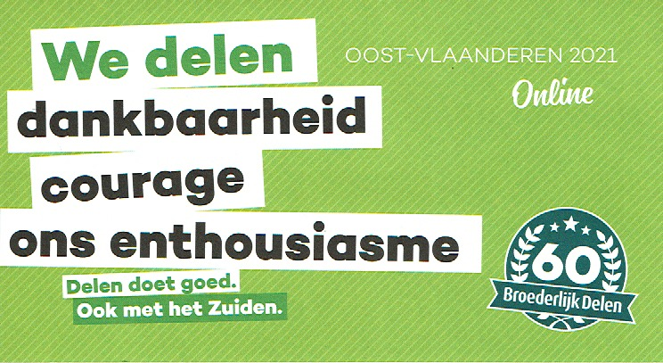

Jazeker, wij hier samen delen dankbaarheid, courage en enthousiasme,
net zoals de honderden partners in het Zuiden in de voorbije 60 jaar.
Doorheen de internationale samenwerking
leerden we van elkaar wat solidariteit en gerechtigheid kan inhouden,
groeide wederzijds respect en het belang van politieke acties,
werd onze spiritualiteit verruimd en verdiept.

In de keuze van de teksten zul je merken dat het vandaag ‘Wereldpoëziedag’ is
en dat we voor vier bouwstenen kozen nl. licht, water, aarde en vuur.

Moge dit samenzijn licht geven op onze levensweg,
vruchtbaar zijn als water en aarde,
ons verwarmen en inspireren als vuur
in de naam van onze Vader – Moeder, Zoon en Broeder
en vurige Geest in ons midden. Amen.

- LICHT

GEBED (Stefaan)

In het evangelie van vandaag laat Johannes Jezus het volgende zeggen:
“Nog een korte tijd is het Licht bij u. Geloof in het Licht zolang u het Licht bij u hebt, dan bent u kinderen van het Licht”.
Laat ons in wereldwijde verbondenheid en over alle religieuze grenzen heen bidden met de woorden van de profeet Mohammed:

“Geef, God, licht in mijn hart en licht in mijn ziel,
licht op mijn tong, licht in mijn ogen en licht in mijn oren.
Geef licht aan mijn rechter- en licht aan mijn linkerhand,
licht achter mij en licht voor mij uit,
licht boven mij en licht onder mij.
Geef licht in mijn spieren en licht in mijn vlees,
licht in mijn bloed, licht in mijn haar en licht in mijn huid.
Geef mij licht,
versterk mijn licht,
maak mij tot licht!”

LIED (Stefaan)

We kijken en luisteren nu naar het lied ‘Licht dat ons aanstoot’ van Huub Oosterhuis, uitgevoerd door zijn dochter Trijntje Oosterhuis.

https://www.youtube.com/watch?v=gzXdBM7KyXg

Licht dat ons aanstoot in de morgen,
Voortijdig licht waarin wij staan
Koud, één voor één en ongeborgen,
Licht overdek mij, vuur mij aan.
Dat ik niet uitval, dat wij allen
Zo zwaar en droevig als wij zijn
Niet uit elkaars genade vallen
En doelloos en onvindbaar zijn.

Licht, van mijn stad de stedehouder,
Aanhoudend licht dat overwint.
Vaderlijk licht, steevaste schouder,
Draag mij, ik ben jouw kijkend kind.
Licht, kind in mij, kijk uit mijn ogen
Of ergens al de wereld daagt
Waar mensen waardig leven mogen
En elk zijn naam in vrede draagt.

Alles zal zwichten en verwaaien
Wat op het licht niet is geijkt.
Taal zal alleen verwoesting zaaien
En van ons doen geen daad bekijft.
Veelstemmig licht, om aan te horen
Zolang ons hart nog slagen geeft.
Liefste der mensen, eerstgeboren,
Licht, laatste woord van Hem die leeft.

LEZING Jesaja 58, 6-12 (Annie)

Als Broederlijk Delen jarig is, past een sterke bijbelfragment over vasten…

DUIDING rond enkele affiches van BD (Monique)

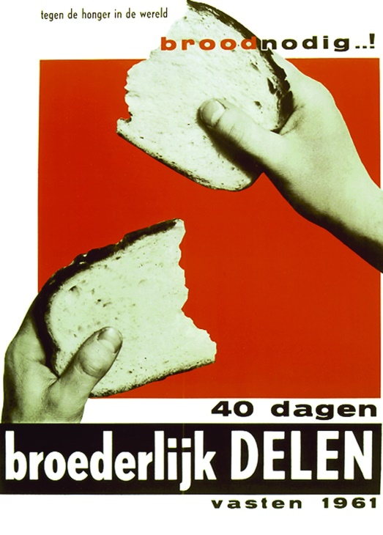

Na de onafhankelijkheid brak in Congo in 1960 in de Kasai hongersnood uit. De Belgische bisschoppen riepen daarom op tot solidariteit. Gelovigen werden uitge-nodigd om hun vasten op een geënga-geerde manier te beleven. Wat men uitspaarde door sober te leven, kon men ‘BROEDERLIJK DELEN’.

In 1974: Dom Helder Camara eist met gebalde vuist rechtvaardigheid. Indien wij enkel delen maar ondertussen de oorzaken van het onrecht en ongelijkheid niet aanpakken helpen we het Zuiden niet.

De slogan van 1980 ‘Kiezen voor delen is HERVERDELEN’ We stelen wanneer we voor onze producten uit het zuiden té lage lonen betalen. We stelen wanneer we geen actievoeren tegen multinationals die grondstoffen wegroven. We stelen als we van MOEDER AARDE meer nemen dan we nodig hebben.

Ontwikkelen tegen welke prijs? In 1989: Met deze campagne zette BD als eerste in Vlaanderen de band tussen milieu en ontwikkeling op het publiek forum. De consumptie van tropisch hardhout, pesticiden en vlees werd in vraag gesteld. Na dertig jaar staan thema’s als ontbossing, biodiversiteit en klimaat nog op de poli-tieke agenda.
Het zuiden wil groeien. 2006: de kracht van de talenten van mensen uit het Zuiden wordt in de verf gezet. Er moet een wederkerigheid groeien tussen ons en het Zuiden.

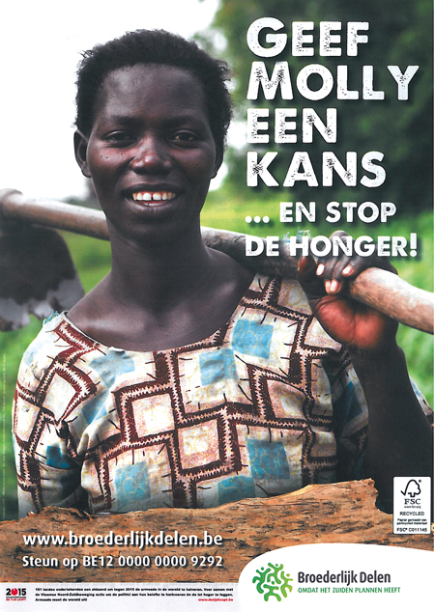

In 2013 wordt de nadruk gelegd op de sterke vrouwen die wereldwijd aan de kar trekken voor een maatschappelijke verbetering en dat op het vlak van inkomen, gezondheid, onderwijs en zorg.

- WATER (Stefaan)

LIED

De eerste lezing van vandaag komt uit het boek Jeremia. In hoofdstuk 31 nodigt de HEER het volk uit om een lofzang te zingen. Wij luisteren naar Lenny Kuhr en haar versie van ‘De steppe zal bloeien’ https://www.youtube.com/watch?v=hptIyJ6Vd7o

De steppe zal bloeien,
de steppe zal lachen en juichen.
De rotsen die staan
vanaf de dagen der schepping,
staan vol water, maar dicht.
De rotsen gaan open.
Het water zal stromen,
het water zal tintelen, stralen,
dorstigen komen en drinken.
De steppe zal drinken.
De steppe zal bloeien.
De steppe zal lachen en juichen.

De ballingen keren,
zij keren met blinkende schoven.
Die gingen in rouw
tot aan de einden der aarde,
één voor één, en voorgoed.
Die keren in stoeten,
als beken vol water,
als beken vol toesnellend water,
schietend omlaag van de bergen.
Als lachen en juichen,
die zaaiden in tranen,
die keren met lachen en juichen.

De dode zal leven,
de dode zal horen: nu leven.
Ten einde gegaan en onder stenen bedolven:
“Dode, dode, sta op,
Het licht van de morgen”.
Een hand zal ons wenken,
een stem zal ons roepen:
“Ik open hemel en aarde en afgrond”.
En wij zullen horen,
en wij zullen opstaan,
en lachen en juichen en leven.

GEDICHT ‘Regen’ van Humberto Ak'abal (Guido)
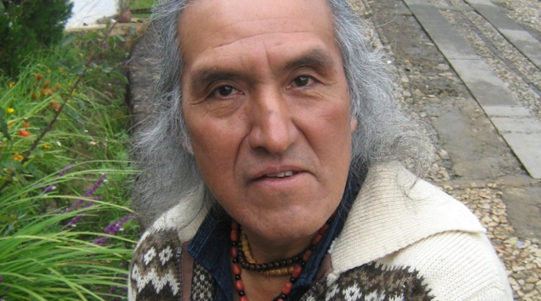
Humberto Ak'abal is een Guatemalteekse dichter. Hij werd geboren in 1952 en overleed in januari 2019. Hij schreef zijn gedichten in het q'uiche en vertaalde ze zelf in het Spaans. Hij werd bekend in Europa en Zuid-Amerika. Zijn werken zijn in negen talen vertaald. Zijn gedichten-bundel "Ajkem Tzij" (Wever van Woorden) werd in 1996 gepubliceerd door de UNESCO, de Organisatie van de Verenigde Naties voor Onderwijs, Wetenschap en Cultuur.
De regen

Gisteren ontmoette ik een wolk, ze weende.

Ze vertelde me dat ze haar water gedragen had
naar de stad
en verdwaalde.

Ze zocht landschappen
en de stad had ze opgeslokt.

Blootsvoets, triestig en eenzaam
keerde ze terug.

Ze regende opnieuw over de landerijen;
geelooggaaien en langstaarttroepialen
hielden feest.

En de kikkers zongen.

- AARDE EN VUUR (Stefaan + Ignace + Hilde)

Anno 2021 ondersteunt Broederlijk Delen in totaal 130 projecten in 12 landen. We stellen nu één project voor, uit Congo, het land waar 60 jaar geleden alles begon. Vandaag helpt Broederlijk Delen daar boeren hun ‘natuurlijke rijkdommen duurzaam beheren’, waardoor ze hun ‘recht op voedsel’ realiseren en rekening houden met het ‘klimaat’. (Stefaan)
Veel Congolese boeren proberen hun akkers vruchtbaar te maken door ze vooraf af te branden. Deze ongecontroleerde bosbranden leiden soms tot de vernietiging van huizen en dorpen. Mét dodelijke slachtoffers als gevolg. Maar niet alleen de mensen lijden onder deze praktijken. Bossen verdwijnen en de biodiversiteit gaat er op achteruit. Door het afbranden van de gronden zien ze dat sommige rupsen, fruit, planten en dieren zeldzaam worden of helemaal niet meer te vinden zijn.
Het afbranden van de gronden is een gebruik waarmee de boeren in Mikwi zijn opgegroeid. Hun ouders en grootouders maakten op deze manier de gronden weer gebruiksklaar voor een nieuwe oogst. “Onze voorouders zagen hierin geen kwaad. Er was grond genoeg en hun productie was net genoeg om in hun eigen voedsel te voorzien. Maar ondertussen zien we met eigen ogen hoe deze praktijken het bos vernietigen. En eigenlijk de gronden helemaal niet vruchtbaarder maken. In tegendeel. Op lange termijn vernietigen de branden onze gronden en moeten we op zoek naar nieuwe vruchtbare grond, vaak verder gelegen van het dorp.” vertelt Bernadette Ndaye, boerin in Mikwi.
De partners van Broederlijk Delen gaan op twee manieren te werk om het afbranden te laten stoppen. Enerzijds door het promoten van andere manieren om de grond vruchtbaar te maken. Anderzijds door te lobbyen bij de plaatselijke overheid om de bestaande wetten tegen ongecontroleerde bosbranden af te dwingen én andere praktijken mee te ondersteunen.
Boerenorganisatie COPMIKWI brengt groepen samen om op experimentele velden aan de slag te gaan met groenbemesters. Deze velden worden ingezaaid of beplant met lokale planten om de grond vruchtbaar te maken. De plaats van deze velden is niet willekeurig. Ze liggen op locaties waar veel plaatselijke boeren voorbij komen. Zodat ze zien dat het ook anders kan en ze zelf vragen beginnen te stellen. Dat is een eerste manier om te sensibiliseren. Je moet het zien om het te geloven.
Er bestaan nochtans wetten tegen het ongecontroleerd afbranden. Maar deze worden door de lokale autoriteiten niet afgedwongen. De meeste boeren zijn zelfs niet op de hoogte van het bestaan van de wetten. Daarom gaan de boeren die aangesloten zijn bij COPMIKWI lobbyen bij de lokale politici. Ze nodigen hen uit om naar de experimentele velden te komen kijken en de voordelen van de nieuwe praktijken met eigen ogen te zien. “De lokale overheden zeggen dat ze ons begrijpen en willen ondersteunen. Maar verandering gaat traag in Congo. Ze zeggen ons dat we geduld moeten hebben. Maar wij blijven niet wachten, wij gaan vooruit. Beetje per beetje komen we er.” zegt Herculan, voorzitter van COPMIKWI

Kortom, deze aanpak heeft heel wat voordelen:
- Hogere opbrengsten en inkomsten;
- Bescherming van het milieu en de biodiversiteit;
- Het bos terug in ere herstellen;
- Klimaatverandering tegengaan.
Als dat geen ‘blijde boodschap’ is vanuit Congo!

LIED (Stefaan)

Op een verjaardag past het wel om te luisteren naar een opgewekt, vrolijk geboortelied nl. ‘Uit vuur en ijzer’ van Huub Oosterhuis op een Poolse volksmelodie. Zeker wanneer het lied eindigt met woorden die passen bij de spiritualiteit van Broederlijk Delen: “Gaan tot een ander, naar verte de niemand weet, door vuur dat mensen samensmeedt,
om leven in lief en leed, gaan mensen tot elkander”.

https://www.youtube.com/watch?v=dqBV_fy56Ng&list=PLYqPOtIC92JjmrPbgMIYrRZ15bSQduDAO&index=11

Uit vuur en ijzer, zuur en zout, zo wijd als licht, zo eeuwenoud,
uit alles wordt een mens gebouwd, en steeds opnieuw geboren.
Om ijzer in vuur te zijn, om zout en zoet en zuur te zijn,
om mens voor een mens te zijn, wordt alleman geboren.

Om water voor de zee te zijn, om anderman een woord te zijn,
om niemand weet, hoe groot, hoe klein,(gezocht, gekend, geboren),
om avond en morgenland, om hier te zijn en overkant,
om hand in een and're hand, om niet te zijn verloren.

Om oud en wijd als licht te zijn, om lippen, water, dorst te zijn,
om alles en om niets te zijn, gaat iemand tot een ander.
Naar verten die niemand weet, door vuur dat mensen samensmeedt,
om leven in lief en leed, gaan mensen tot elkander.

GEBED ALS ALTERNATIEF VOOR HET TAFELGEBED (Monique en Guido)

Als alternatief voor een tafelgebed, lezen we de schuldbelijdenis ‘Vergeef ons onze schuld’ van Pedro Casaldáliga waarin de inheemse bevolking in dialoog gaat met de koloniale overheersers.

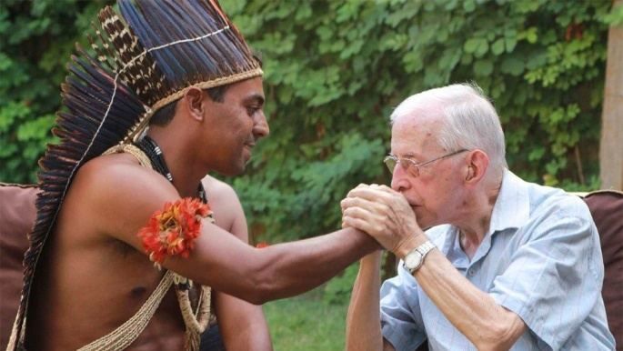
De Catalaanse bisschop Pedro Casaldáliga van de religieuze congregatie van de Claretianen was 92 jaar oud toen hij stierf in augustus vorig jaar in Brazilië. Hij was een van de promotors van de Theologie van de Bevrijding. In 1968 kwam hij aan in een uithoek van de staat Mato Grosso, waar hij sindsdien woonde. Jarenlang was hij bisschop van Sao Paolo do Araguaia. De inheemse bevolking, de Xavante, genoten meer dan twee decennia zijn steun en solidariteit. Daardoor haalde hij zich de haat van de bezettende kolonisten op de hals en meerdere doodsbedreigingen. Na de moord op aartsbisschop Oscar Romero in El Salvador sloot hij zich aan bij het Internationale Netwerk van Oscar Romero Comités (SICSAL) .

“Ik had een duizendjarige cultuur,
oud als de grond,
als de bergen en rivieren van de grote Moeder Aarde.
Ik plantte de zonen en de woorden, ik plantte de maïs en de maniok.
Ik zong met de stem van fluiten.
Ik danste, bekleed met maanlicht,
versierd met pluimen en palmen.
Ik was cultuur in harmonie met Moeder Aarde.

En wij- bezeten van macht - hebben haar verwoest,
zonder aandacht voor de eigenheid van volken,
die samen een menselijke familie vormden.
Wij hebben je geschonden, te vuur en te zwaard,
met het vuur van de haakbus hebben we je rust verbrand.

Ik leefde naakt, spelend, plantend en beminnend,
barend en geboren wordend,
opgroeiend in de puurheid van het leven.

En wij hebben je gekleed met kleren van boosaardigheid,
wij schonden je dochters
en gaven je als Moraal onze schijnheiligheid.

Ik was de vrijheid,
niet enkel in beeld een mens van vlees en bloed,
de levende vrijheid.
Ik was de waardigheid zonder vrees en zonder hoogmoed,
de menselijke waardigheid.

En wij maakten je tot slaaf,
we begroeven je in het duister van de mijnen,
79
we kromden je lichaam onder het suikerriet,
we zetten je in tegen je geliefde bomen om hout te kappen,
we knakten je geest, de kern van je volk.

Ik gaf je de schoonheid van de zee en haar stranden.
Ik gaf je mijn land met al zijn geheimen,
de vogels, de vissen, de bevriende dieren,
de volle maïskolf die we samen deelden,
de maniok, het brood voor elke dag.

En wij vertrapten je, verwoestten je wouden,
verbrandden je velden en zaaiden vergif
in water en in lucht.
We omheinden met prikkeldraad je edele land,
met afrasteringen scheidden we de ene mens van de ander
om vet te mesten het vee van de nationale honger,
en te planten de soja van een tot slaaf makende export.

Ik leefde vol vreugde in een grote vriendenkring,
mijn leiders gaven bevelen als dienaars van het volk,
met wijsheid en met eerbied, als eersten van gelijken.”

MUZIEK

Lieve speelt een muzikaal intermezzo op de blokfluit.

ONZEVADER (Stefaan)

In de eerste lezing van vandaag kondigt de HEER aan: “Ik zal mijn wet in hun binnenste leggen en hem in hun hart schrijven” (Jeremia 31,33). In het ‘Onzevader verborgen’ dat we beluisteren wordt dit “Doof de hel in ons hoofd, leg uw woord op ons hart”.

https://www.youtube.com/watch?v=NsdRnPkoCpQ

Onze vader verborgen
uw naam worde zichtbaar in ons
uw koninkrijk kome op aarde
uw wil geschiede, een wereld
met bomen tot in de hemel,
waar water schoonheid, en brood
gerechtigheid is, en genade –
waar vrede niet hoeft bevochten
waar troost en vergeving is
en mensen spreken als mensen
waar kinderen helder en jong zijn,
dieren niet worden gepijnigd
nooit één mens meer gemarteld,
niet één mens meer geknecht.
Doof de hel in ons hoofd
leg uw woord op ons hart
breek het ijzer met handen
breek de macht van het kwaad.
Van U is de toekomst, kome wat komt.

VRIJE VOORBEDEN (Stefaan)

We maken nu tijd voor vrije voorbeden… Als acclamatie speelt Lieve op de blokfluit.

VREDESWENS en ZENDING (Stefaan)

Naar goede gewoonte eindigen we de viering met een uitdagende maar ook bemoedi-gende en hoopvolle vredeswens: “Wij willen zingen van Gods vrede, de nieuwe stad Jeruzalem, wij zullen zien hoe in uw straten de armen lachend gaan”.
Moge het waar worden, niet alleen in ons eigen land, maar overal waar mensen en hun politieke leiders leren ‘broederlijk delen’. Dat hopen wij in de naam van onze Vader – Moeder, Zoon en Broeder en vurige Geest in ons midden. Amen.

We kijken en luisteren naar ‘Lied tegen de terreur’ van Dorothee Sölle, op muziek gezet door Mark Jolie.

https://www.youtube.com/watch?v=kc6S0k8F6WU

Hoelang nog gaan wij over straten die de dood heeft geplaveid,
hoelang nog ademen wij gassen van hogerhand voor ons bereid,
hoelang nog geven wij slechts wapens aan een kind dat vraagt om brood,
hoelang nog is geweld ons heilig wanneer het onze macht vergroot?
Wij willen zingen van Gods vrede de nieuwe stad Jeruzalem,
wij zullen zien hoe in uw straten de armen lachend gaan.
Hoelang marcheren wij op wegen die dood heeft aangelegd,
hoelang nog leren wij te haten een volk dat voor zijn vrijheid vecht,
hoelang nog voeren wij een oorlog tegen boeren zonder land,
hoelang nog plund’ren wij de aarde geven wij gif aan dier en plant?
Wij willen zingen van Gods vrede de nieuwe stad Jeruzalem,
wij zullen minnen in uw poorten de bomen langs de kant.
Hoelang nog blijven wij gehoorzaam aan de planners van dood,
hoelang beroven wij de armsten van hun grond en van hun brood,
hoelang nog stelen wij de dagen van hun korte levenstijd,
hoelang nog zijn wij blind voor liefde is in ons alles haat en nijd?
Wij willen zingen van Gods vrede de nieuwe stad Jeruzalem,
wij zullen drinken uit uw bronnen o god gerechtigheid.

